SỰ THỤ TINH, LÀM TỔ
VÀ PHÁT TRIỂN CỦA TRỨNG

Mục tiêu học tập
1. Mô tả được quá trình sinh giao tử và sự thụ tinh.
2. Mô tả được sự di chuyển và làm tổ của trứng đã thụ tinh.
3. Mô tả được sự phát triển của trứng đã thụ tinh.

1. ĐẠI CƯƠNG
- Sự thụ tinh là sự kết hợp giữa một tế bào đực (tinh trùng) và một tế bào cái (noãn) để hình thành một tế bào mới là trứng được thụ tinh.
- Sự thụ thai là sự thụ tinh kèm theo sau đó là sự làm tổ của trứng.
- Sau khi làm tổ trứng phát triển thành thai và các phần phụ của thai (bánh rau, màng rau, dây rau và nước ối).

2. SỰ THỤ TINH
2.1. Sự phát triển của giao tử
Giao tử là tế bào sinh dục, được biệt hoá cao, giữ một nhiệm vụ duy nhất là sinh sản và không giống với bất kỳ một tế bào nào khác. Tế bào sinh dục có kích thước khá lớn (25-30μm), bào tương nhạt, giàu Lipid, có nhân và một thể Idiosome (gồm 2 trung thể và bộ máy Golgy). Giao tử đực là tinh trùng mang bộ nhiễm sắc thể (NST) đơn bội. Giao tử cái là noãn cũng mang bộ NST đơn bội.
2.1.1. Sự sinh tinh
Tinh trùng được sản sinh trong ống sinh tinh. Ra khỏi ống sinh tinh, tinh trùng có hình dạng cố định nhưng chưa di động, chưa thụ tinh được, chúng chỉ có khả năng trên sau khi đi qua ống mào tinh. Tinh trùng được dự trử tại mào tinh, ống tinh và phần lớn ở túi tinh. Sự sinh tinh trải qua nhiều giai đoạn để một tinh nguyên bào biến thành tinh trùng có khả năng thụ tinh. Qua trung gian của 5 lần phân chia, một tế bào cho ra 32 tinh trùng, quá trình kéo dài 74 ngày. Sự sinh tinh trùng là liên tục bắt đầu từ tuổi dậy thì (khoảng 200 triệu mỗi ngày).
Cấu trúc tinh trùng:
Tinh trùng là một tế bào đã được biệt hoá cao độ gồm có đầu thân và đuôi. Đầu là một khối nhân (chất nhiễm sắc) có hình tròn. Đầu được bảo vệ 3/4 phía trước bởi một cấu trúc đặc biệt gọi là thể cực đầu. Thể cực đầu chứa nhiều loại men có ảnh hưởng lên các loại protein của vỏ noãn như Hyaluronidase, Fertilysine. Đuôi nối tiếp với đầu qua trung gian đoạn cổ. Đuôi gồm có đoạn trung gian, đoạn chính và đoạn cuối. Trục của đuôi có cấu tạo đặc biệt gồm nhiều cặp ống ngoại vi và một cặp ống trung tâm, đó là bộ máy tạo ra sự cử động của đuôi. Tinh trùng được đẩy tới bởi các đợt sóng do đuôi tạo ra.
Các đặc điểm của tinh trùng:
- Chiều dài 65µm.
- Số lượng 60-120 triệu/ml tinh dịch
- Tỷ lệ hoạt động lúc mới phóng tinh >80%.
- Tốc độ di chuyển 1,5 - 2,5mm/phút.
- Thời gian sống trung bình trong đường sinh dục nữ tuỳ thuộc độ pH: ở âm đạo pH toan sống được < 2 giờ; ở ống cổ tử cung pH > 7,5 sống được 2-3 ngày; trong vòi tử cung tinh trùng sống thêm được 2-3 ngày.
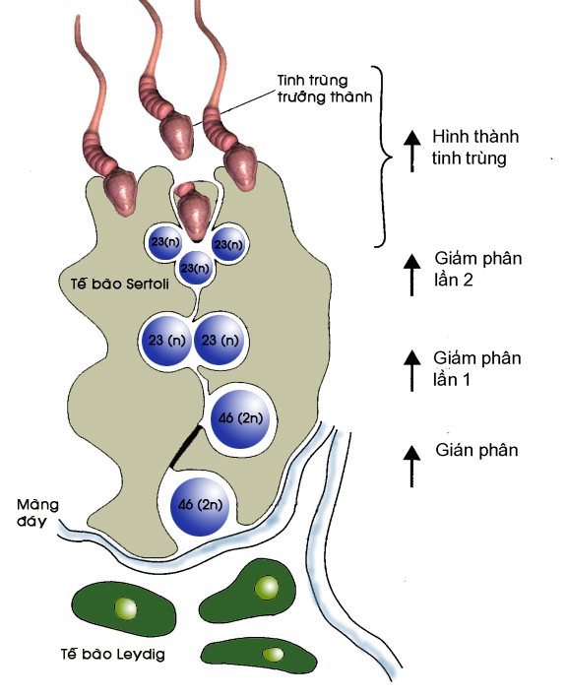
Hình 1. Sự sinh tinh trùng
2.1.2. Sự sinh noãn
Noãn hình thành từ các nang trứng. Phần lớn các noãn trong thời kỳ bào thai và sau khi sinh đã bị thoái hoá còn lại từ 400-450 đạt tới mức độ chín sau tuổi dậy thì. Bề mặt noãn có nhiều vi mao xuyên qua màng trong suốt, bào tương tích luỹ nhiều Mucopolysacharide, Phosphatase kiềm và ARN. Phần lớn ARN tập trung thành từng vùng đặc biệt. Mỗi tháng 2 buồng trứng thay phiên nhau rụng một noãn từ tuổi dậy thì đến tuổi mãn kinh. Sự rụng trứng thường xảy ra khoảng giữa ngày thứ 12 và 14 của chu kỳ kinh và chia chu kỳ thành 2 giai đoạn: Giai đoạn nang trứng (trước rụng trứng) và giai đoạn hoàng thể (sau rụng trứng). Nếu quá trình thụ tinh không xảy ra, sự thoái triển của hoàng thể dẫn đến kinh nguyệt. Giữa thời điểm cuối kỳ kinh trước và khởi đầu giai đoạn nang trứng, khoảng vài chục nang trứng đi vào giai đoạn tăng trưởng bằng cách tăng thể tích dịch nang và hốc nang lớn dần. Vào ngày thứ 6 chỉ có một nang duy nhất đạt tới tình trạng chín cần thiết: Đó là nang trội, số nang còn lại bị thoái triển. Khoảng 36 giờ trước khi rụng trứng có một sự gia tăng tối đa hormone LH (Luteinizing Hormone) thúc đẩy trứng chín nhanh. Noãn rụng kèm theo màng trong suốt, tế bào gò noãn, tế bào vòng tia, tế bào hạt, tất cả đi vào loa vòi tử cung.

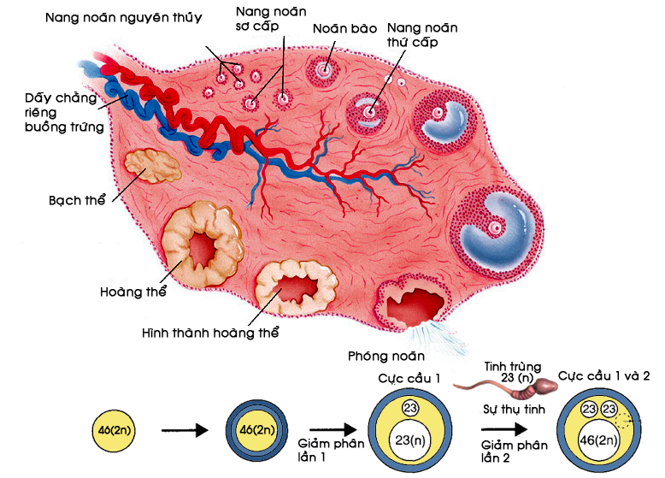
Hình 2. Sự sinh noãn từ noãn nguyên bào cho đến lúc thụ tinh
2.1.3. Những bất thường trong sự sinh giao tử
- Sự sinh tinh là một quá trình liên tục, mỗi ngày có hàng trăm triệu tinh trùng được tạo ra, 50% mang NST X và 50% mang NST Y.
- Sự sinh noãn là một quá trình không liên tục, từng chu kỳ sinh ra những tế bào không bằng nhau (mặc dù trong cùng một lần phân bào), chỉ có một noãn hữu ích còn 2 cực cầu vô dụng.
- Các quá trình phức tạp trên có thể là nguyên nhân gây bất thường về hình thái hoặc bất thường về NST:
+ Bất thường về hình thái: rất khó quan sát những bất thường về hình thái ở noãn, nhưng đối với tinh trùng thì có thể thấy rõ hơn (ví dụ: tinh trùng hai đầu, …).
+ Bất thường về NST: bất thường trong sự phân chia NST thường và NST giới tính.
2.2. Sự thụ tinh
Sự hợp nhất cấu trúc tinh trùng và noãn xảy ra ở 1/3 ngoài của ống dẫn trứng. Thực chất đây là sự hoà lẫn giữa 2 bộ NST của noãn và tinh trùng.
Có khoảng 200 triệu tinh trùng trong mỗi lần phóng tinh vào âm đạo. Cổ tử cung trước đó được bịt kín bởi một nút chất nhầy đặc quánh, dưới ảnh hưởng của estradiol được sinh ra từ nang trứng trong quá trình phát triển sẽ trở nên loãng hơn vào giai đoạn trước rụng trứng cho phép những tinh trùng di động nhanh nhất và mạnh nhất đi qua, số còn lại nằm lại vùng cổ tử cung và túi cùng âm đạo. Nói chung, có khoảng vài triệu tinh trùng đến được gần noãn trong thời gian thích hợp vì tinh trùng có thể sống tới 1 tuần sau khi phóng còn noãn chỉ sống được hai ngày sau khi rụng. Khi tinh trùng vượt qua màng trong suốt của noãn, một sự hoà hợp vỏ bọc noãn và vỏ bọc thân tinh trùng xảy ra, nhân tinh trùng hoàn toàn được đưa vào trong bào tương noãn, đuôi rời khỏi đầu bị giữ lại bên ngoài màng trong suốt, một phản ứng vỏ noãn sẽ ngăn chặn không cho một tinh trùng nào khác được lọt vào chất noãn. Xuất hiện trong noãn một tiền nhân đực và một tiền nhân cái. Hai tiền nhân này tiếp tục phát triển riêng rẽ, sau đó xích lại gần nhau và hoà lẫn thành một sau khi cởi bỏ hoàn toàn màng bọc nhân. Ta có một hợp tử và sự phân cắt thành phôi bào bắt đầu.
Kết quả của sự thụ tinh:
- Tái lập bộ NST của loài (2n).
- Xác định giới tính của phôi: nếu tinh trùng mang NST Y thì phôi nang mang tính đực, nếu tinh trùng mang NST X thì phôi nang mang tính cái.
- Chuẩn bị để hợp tử phân cắt.

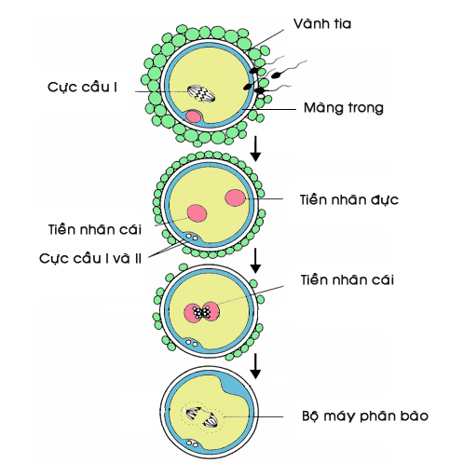
Hình 3. Sự thụ tinh, hình thành tiền nhân đực, cái và phân bào lần đầu tiên.

3. SỰ DI CHUYỂN VÀ LÀM TỔ CỦA TRỨNG ĐÃ THỤ TINH
3.1. Sự di chuyển của trứng
Sau khi thụ tinh thường xảy ra ở 1/3 ngoài vòi tử cung, trứng tiếp tục di chuyển trong vòi tử cung để đến làm tổ ở buồng tử cung. Trứng di chuyển trong phần còn lại của vòi tử cung mất 3-4 ngày, sau đó còn sống tự do trong buồng tử cung thêm 2-3 ngày nữa mới bắt đầu quá trình làm tổ. Có 3 cơ chế tham gia vào sự di chuyển của trứng:
- Nhu động của vòi tử cung.
- Hoạt động của nhung mao niêm mạc vòi tử cung.
- Luồng dịch chảy từ phía loa vòi tử cung vào buồng tử cung.
Trên đường di chuyển trứng phân bào rất nhanh, từ một tế bào ban đầu phân chia thành 2 rồi 4 tế bào mầm bằng nhau, sau đó phân chia thành 8 tế bào: 4 tế bào mầm to và 4 tế bào mầm nhỏ. Các tế bào mầm nhỏ phát triển nhanh hơn các tế bào mầm to và bao quanh các tế bào mầm to, tạo nên phôi dâu, có hình dạng bên ngoài giống hình quả dâu. Các tế bào mầm nhỏ tạo thành lá nuôi có tác dụng nuôi dưỡng bào thai; các tế bào mầm to nằm ở giữa sẽ trở thành các lá thai, sẽ phát triển thành thai nhi. Ở giai đoạn phôi dâu nhóm tế bào trung tâm lớn hơn sẽ cho ra cúc phôi, nhóm tế bào ngoại vi nhỏ hơn ở giai đoạn 32 tế bào sẽ tiết dịch, tạo thành xoang đẩy cúc phôi về một góc.
3.2. Sự làm tổ
Ở giai đoạn phôi dâu khi đã lọt vào khoang tử cung (vào khoảng ngày thứ 5 - 6 sau thụ tinh) hình thành một hốc nhỏ trong lòng phôi dâu nơi cúc phôi sẽ phát triển, những tế bào nhỏ giãn ra xung quanh hốc, tạo thành phôi nang. Phôi nang sẽ làm tổ vào nội mạc tử cung (khoảng ngày thứ 6 sau thụ tinh). Lúc này màng trong suốt đã biến mất.
Sự phát triển bình thường đòi hỏi sự hiện diện của 2 bộ NST của bố và mẹ mà vai trò không giống nhau. Bộ NST của bố sẽ cần thiết cho sự phát triển các phần phụ và bộ NST mẹ cần cho sự phát triển của cúc phôi.
Phôi nang hình thành vào ngày thứ 5, phần lớn tế bào ngoại vi tạo thành lá nuôi. Cúc phôi chứa 2 loại tế bào, một loại có số lượng ít sẽ là nguồn gốc bản phôi, phần khác sẽ cho ra những phần phụ ngoài phôi cần thiết để duy trì phôi. Phôi nang bắt đầu làm tổ vào ngày thứ 6 hoặc thứ 7 và làm tổ ở mặt đáy của cúc phôi nhờ hoạt động phân giải của lá nuôi hợp bào bằng cách bào mòn và xâm nhập dần dần vào nội mạc tử cung. Vào giai đoạn này, cúc phôi bắt đầu tách rời khỏi lá nuôi.
Vị trí làm tổ thường ở mặt sau đáy tử cung, nhưng cũng có thể "lạc chỗ". Quá trình diễn biến như sau:
- Ngày thứ 6-8: hiện tượng dính và bám rễ của phôi: phôi nang dính vào niêm mạc tử cung, các chân giả xuất phát từ các tế bào nuôi bám vào biểu mô, một số liên bào bị tiêu huỷ và phôi nang chui qua lớp biểu mô
- Ngày thứ 9-10: phôi qua lớp biểu mô trụ, chưa nằm sâu trong lớp đệm và bề mặt chưa được biểu mô phủ kín.
- Ngày thứ 11-12: phôi nằm hoàn toàn trong lớp đệm nhưng lỗ chui qua vẫn chưa được phủ kín.
- Ngày thứ 13-14: phôi nằm hoàn toàn trong lớp đệm, được biểu mô phủ kín. Trung sản mạc được biệt hoá thành hai loại tế bào và hình thành những gai rau đầu tiên.
Trước sự làm tổ, nội mạc tử cung dưới ảnh hưởng của progesterone và các yếu tố kích thích nội mạc mạch máu (Vascular Endothelial Growth Factor - VEGF) phát triển để đủ điều kiện để đón nhận hợp tử. Trong giai đoạn phát triển nội mạc giàu mạch máu, lớp đệm xung huyết, phù nề, tuyến phát triển dài và cong queo, tích luỹ nhiều Glycogen và chất nhầy trong lòng tuyến và trong tế bào.
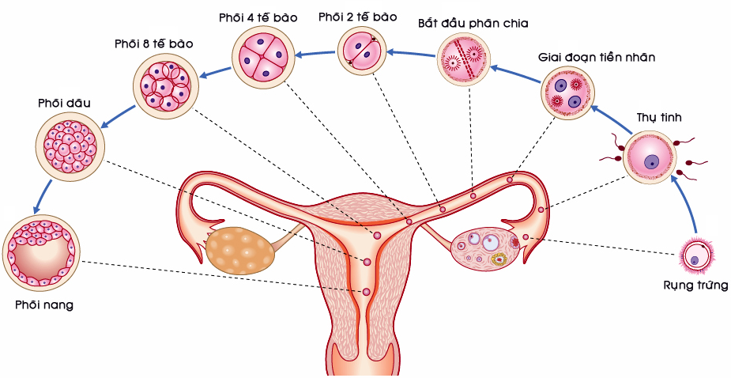

Hình 4. Sự phát triển của phôi trong quá trình di chuyển
3.3. Những bất thường trong sự làm tổ
Thông thường phôi làm tổ ở mặt trước và mặt sau thân tử cung. Các vị trí bất thường có thể gặp: vòi tử cung, buồng trứng, cổ tử cung, trong ổ bụng, đó là thai "lạc chỗ" hay còn gọi là thai ngoài tử cung.

4. SỰ PHÁT TRIỂN CỦA TRỨNG ĐÃ THỤ TINH
Về phương diện tổ chức quá trình phát triển của trứng được chia làm hai phần:
- Phần trứng sau này trở thành thai
- Phần trứng sau này trở thành các phần phụ của thai.
Về phương diện thời gian quá trình phát triển của trứng được chia làm hai thời kỳ:
- Thời kỳ sắp xếp tổ chức: bắt đầu từ lúc thụ tinh đến hết tháng thứ hai.
- Thời kỳ hoàn thiện tổ chức: từ tháng thứ ba trở đi. .
4.1. Thời kỳ sắp xếp tổ chức
4.1.1. Sự hình thành bào thai
Trong quá trình di chuyển từ nơi thụ tinh đến nơi làm tổ, trứng đã thụ tinh tiếp tục phát triển qua giai đoạn phôi dâu và đến khi làm tổ ở giai đoạn phôi nang. Các tế bào mầm to tiếp tục phân chia và phát triển thành bào thai với hai lớp tế bào: lá thai ngoài và lá thai trong. Vào ngày thứ 6-7 sau thụ tinh bắt đầu biệt hoá thành lá thai trong, ngày thứ 8 biệt hoá thành lá thai ngoài, vào tuần thứ 3 giữa hai lá sẽ phát triển thêm lá thai giữa. Các lá thai này tạo ra phôi thai và từ tuần lễ thứ 8 phôi thai được gọi là thai nhi.
Ở phôi thai mới thành lập người ta phân biệt 3 vùng: vùng trước là đầu, vùng giữa nhô ra để trở thành bụng, lưng có rãnh thần kinh, vùng sau là phần đuôi và có mạng lưới thần kinh. Vùng trước và sau dần dần phình ra để tạo hình chi trên và chi dưới. Cuối thời kỳ phôi thai phần đầu phôi to một cách không cân đối, đã có phác hình của mắt, mũi, miệng, tai ngoài; tứ chi trở nên rõ nét (có chồi ngón), các bộ phận chính như tuần hoàn tiêu hoá cũng được thành lập ở thời kỳ này. Bào thai cong hình lưng tôm, phía bụng phát sinh ra nang rốn để cung cấp các chất dinh dưỡng. Từ các cung động mạch của thai các mạch máu phát ra đi vào nang rốn, đem chất dinh dưỡng nuôi thai. Đây là hệ tuần hoàn thứ nhất hay còn được gọi là hệ tuần hoàn nang rốn. Về sau ở phía đuôi và bụng bào thai mọc ra một túi khác gọi là nang niệu, trong nang này có phần cuối của động mạch chủ.
Nguồn gốc | Hình thành các bộ phận
Lá thai ngoài | - Hệ thần kinh  - Da
Lá thai giữa | - Hệ xương  - Hệ cơ  - Mô liên kết  - Hệ tuần hoàn  - Hệ tiết niệu
Lá thai trong | - Hệ tiêu hoá  - Hệ hô hấp
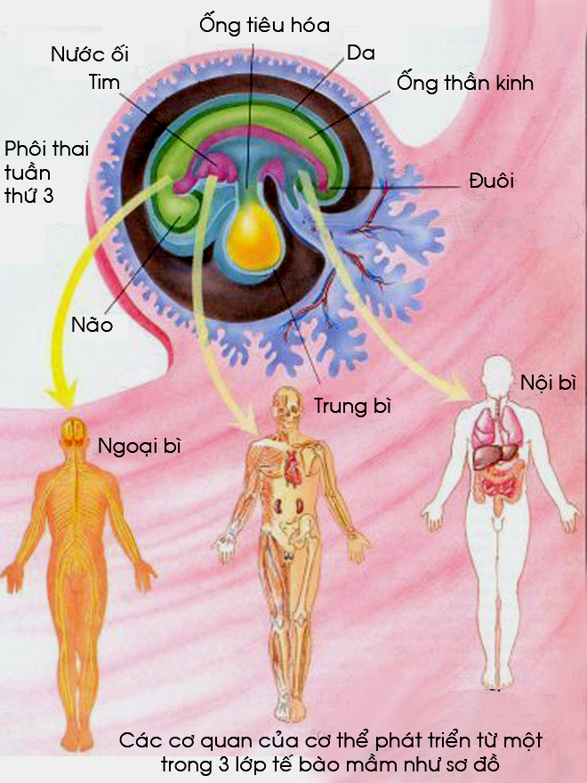

Hình 5. Nguồn gốc và sự hình thành các bộ phận

4.1.2. Sự phát triển của phần phụ
- Nội sản mạc: về phía lưng của bào thai một số tế bào của lá thai ngoài tan đi, tạo thành một buồng gọi là buồng ối, trong chứa nước ối, thành của màng ối là một màng mỏng gọi là nội sản mạc.
- Trung sản mạc: các tế bào mầm nhỏ phát triển thành trung sản mạc, bao gồm hai lớp: lớp ngoài là hội bào, lớp trong là các tế bào Langhans, trung sản mạc tạo thành các chân giả bao quanh trứng, được gọi là thời kỳ trung sản mạc rậm (thời kỳ rau toàn diện).
- Ngoại sản mạc: trong khi trứng làm tổ niêm mạc tử cung phát triển thành ngoại sản mạc. Người ta phân biệt 3 phần:
+ Ngoại sản mạc tử cung: chỉ liên quan đến tử cung
+ Ngoại sản mạc trứng: chỉ liên quan đến trứng
+ Ngoại sản mạc tử cung - rau: là phần ngoại sản mạc nằm giữa lớp cơ tử cung và trứng.
4.2. Thời kỳ hoàn chỉnh tổ chức
4.2.1. Sự phát triển của thai
Thời kỳ này phôi thai được gọi là thai nhi, bắt đầu có đủ các bộ phận và tiếp tục phát triển tới khi hoàn chỉnh tổ chức. Bộ phận sinh dục được nhận biết rõ rệt vào tháng thứ 4, thai cũng bắt đầu vận động vào cuối tuần thứ 16. Cuối tháng thứ 6 da thai còn nhăn, được bao bọc bởi chất gây, sang tháng thứ 7 da bớt nhăn do nhiều mỡ dưới da; xuất hiện móng tay và móng chân. Các điểm cốt hoá ở đầu dưới xương đùi xuất hiện vào tuần thứ 36 và ở đầu trên xương chày vào tuần thứ 38.
Trong thời kỳ này thai sống bằng hệ tuần hoàn thứ hai hay hệ tuần hoàn nang niệu. Nang niệu lôi kéo dần các mạch máu của nang rốn sang, nang rốn teo dần đi. Cuối cùng tuần hoàn nang niệu thay thế hoàn toàn tuần hoàn nang rốn, rối dần dần nang niệu cũng teo đi, chỉ còn lại các mạch máu, đó là động mạch rốn và tĩnh mạch rốn.
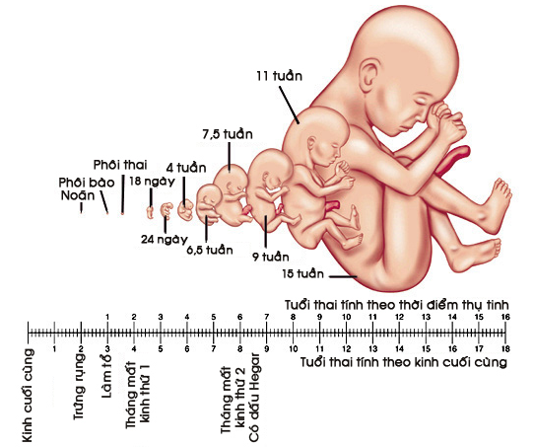
Hình 6. Kích thước thai theo tuổi thai
4.2.2. Sự phát triển của các phần phụ
- Nội sản mạc: ngày càng phát triển, buồng ối ngày càng rộng ra và bao quanh thai nhi, thai nhi như con cá nằm trong nước.
- Trung sản mạc: các chân giả sẽ tan đi, trung sản mạc trở thành nhẵn, chỉ còn lại phần bám vào tử cung sẽ tiếp tục phát triển thành gai rau với hai loại tế bào là hội bào và tế bào Langhans; trong lòng gai rau có tổ chức liên kết và các mao mạch của mạch máu rốn. Lớp hội bào đục thủng niêm mạc tử cung tạo thành các hồ huyết, chứa hai loại gai rau:
+ Gai rau dinh dưỡng lơ lửng trong hồ huyết, có nhiệm vụ trao đổi chất giữa thai và mẹ.
+ Gai rau bám sẽ bám vào nóc hoặc vách hồ huyết, giữ cho rau bám vào niêm mạc tử cung.
- Ngoại sản mạc: ngoại sản mạc trứng và ngoại sản mạc tử cung teo mỏng dần, đến gần đủ tháng hai màng này hợp làm một và chỉ còn ở một số vùng. Ngoại sản mạc tử cung - rau tiếp tục phát triển và bị đục thành các hồ huyết, có máu mẹ từ các nhánh của động mạch tử cung chảy tới; sau khi trao đổi dinh dưỡng máu theo các nhánh của tĩnh mạch tử cung trở về tuần hoàn mẹ.

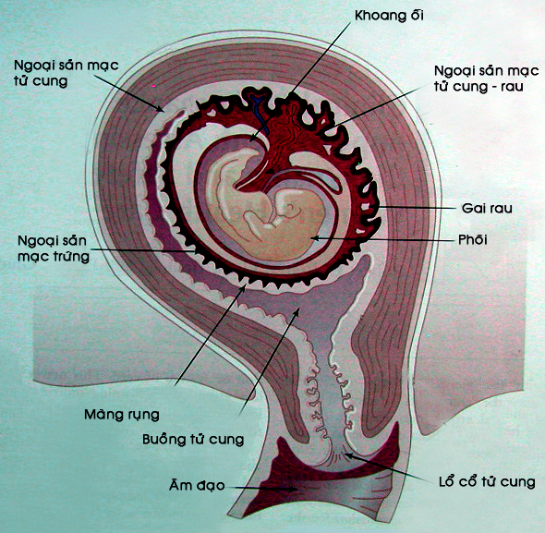

Hình 7. Ngoại sản mạc

